杭州来涞科技有限公司产品报价
产品名称 | 斯德克雷达测速仪
型 号 | BASIC
参 数 | 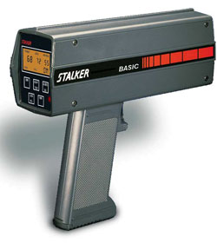  静态测速范围：8～322 kmh。  环境要求：温度：零下30度 ~ 零上60度；湿度：0 % ~ 90%  微波频率：24.15Ghz(K-band)，  发射角：15度;  最大发射功率:10毫瓦  精度：+/-1kph  测程：约1000米  电池类型：AA型可充电镍氢电池组  电池容量：960mAh  机械指标：重量700克（含电池）  高度—193毫米  长度—218毫米  宽度—71毫米  外壳材料—高强度聚碳酸酯塑料
介 绍 | 此款雷达测速仪为美国STALKER BASIC型，测试精度高、响应时间短、重量轻巧、防水滴溅落，抗两米跌落、适合野外应用等优点，是交通警察随身携带的理想测速工具。
价 格 | 9500元/台 (含17%增值税专用发票\ 含快递邮费)
联系方式  /地 址 | 联系电话:0571-65110639 15336874954 传真:0571-88770444 联系人:李建秋  浙江杭州市余杭区良渚书林苑1-17-21 (杭州来涞科技有限公司)
备 注 | 报价有效期: 30天
2012-3-30

